Tarea 4 – Componente Practico – Practica Simulada

Estudiantes:
Mario Steven Barrera Restrepo
Brayan Antonio Baez Cumaco

Cursos:

202016907_85
202016907_107

Tutor:
Orlando Gómez Barboza

Universidad Nacional Abierta y a Distancia – UNAD

Escuela de Ciencias Básicas, Tecnología e Ingeniería – ECBTI

Ingeniería de Sistemas

Proyecto de Grado

2026

Introducción
En el contexto actual de la ingeniería de sistemas, caracterizado por entornos altamente dinámicos y cambiantes, las metodologías de desarrollo ágil han adquirido un papel protagónico en la construcción de soluciones tecnológicas eficientes y adaptativas. Estas permiten responder de manera oportuna a las necesidades del entorno, priorizando la entrega continua de valor, la colaboración en equipo y la retroalimentación constante del usuario. En este sentido, el presente trabajo se orienta a la identificación y aplicación de diferentes enfoques agiles, con el propósito de desarrollar una solución informática que atienda una problemática específica, integrando aspectos técnicos y metodológicos en un prototipo funcional que alcance un nivel de maduración tecnológica TRL 5.
A partir de este objetivo, se plantea la necesidad de avanzar hacia la fase ingenieril de la propuesta, en la cual se materializan los conceptos teóricos en un producto tangible. Este proceso no solo implica la implementación del prototipo funcional, sino también la validación de su funcionamiento en un entorno controlado que permita evidenciar su viabilidad técnica. Alcanzar un nivel TRL 5 supone que la solución ha superado etapas iniciales de conceptualización y experimentación, situándose en un punto donde el prototipo puede ser probado en condiciones relevantes, lo cual representa un avance significativo dentro del ciclo de desarrollo tecnológico. Este recurso no solo evidencia el cumplimiento de los objetivos planteados, sino que también fortalece las competencias comunicativas y técnicas necesarias en el ámbito profesional, consolidando así una propuesta coherente, funcional y debidamente sustentada.

Abstract
This project aims to implement a virtual learning platform based on Moodle to strengthen academic processes through digital tools. The proposal seeks to improve teacher–student interaction, optimize content management, and facilitate academic monitoring through virtual resources, assessments, and asynchronous communication. The implementation of Moodle will centralize academic information, automate evaluation processes, and promote autonomous learning, contributing to digital transformation in education. The project is developed under a mixed methodology and the CDIO approach, ensuring a structured technological solution aligned with real educational needs.

Objetivos
Objetivo General.
Identificar las diferentes metodologías de desarrollo ágil, desarrollando una solución informática con un prototipo funcional de nivel de maduración tecnológica TRL5, argumentando resultados a una problemática específica.
Objetivos Específicos.
- Desarrollar la fase ingenieril de la propuesta, implementando un prototipo funcional con un nivel mínimo de maduración tecnológica TRL 5.
- Construir y entregar un video no mayor a 10 minutos del manejo y funcionamiento del prototipo funcional, socializando la metodología de desarrollo y tecnología entregada en el documento maestro.
- Estructurar el documento de investigación bajo normas APA 7, incluyendo todos los componentes esenciales, resultados esperados y referencias bibliográficas.

- INFORMACIÓN GENERAL DE LA PROPUESTA DE TRABAJO DE GRADO PROYECTO APLICADO (SE EXCLUYE PROYECTO EMPRENDIMIENTO EMPRESARIAL)

Fecha: | 14/02/2026
Título de la propuesta: | Implementación de una plataforma LMS basada en Moodle para el fortalecimiento de los procesos de enseñanza-aprendizaje en contextos educativos urbanos vulnerables de Bogotá
INTEGRANTES DE LA PROPUESTA DE INVESTIGACIÓN
Nombre del estudiante: |  |  |  | Mario Steven Barrera Restrepo
Identificación |  | C.C. |  |  | X | C.E |  | OTRO |  |  |  |  | Número: |  |  | 1014199348
Programa Académico |  |  |  | Ingeniería de Sistemas |  |  |  |  |  |  |  |  |  | No. de Créditos Aprobados: |  |  |  |  | 140
 |  |  |  |  |  |  |  |  |  |  |  |  |  | % de créditos aprobados |  |  |  |  | 93.96
Correo electrónico |  |  |  | msbarrerare@unadvirtual.edu.co |  |  |  |  | Teléfono / Celular |  |  |  |  |  |  |  |  | 3246876362
Dirección residencia: |  |  | Calle 15 a # 4 -79 |  |  |  |  |  |  | Municipio / Departamento |  |  |  |  |  |  | Madrid/Cundinamarca
CENTRO: | José Acevedo y Gómez |  |  |  |  |  |  |  |  | ZONA: |  | Centro Bogotá Cundinamarca

Nombre del estudiante: |  |  |  | Brayan Antonio Baez Cumaco
Identificación |  | C.C. |  |  | X | C.E |  | OTRO |  |  |  |  | Número: |  |  | 1022394669
Programa Académico |  |  |  | Ingeniería de Sistemas |  |  |  |  |  |  |  |  |  | No. de Créditos Aprobados: |  |  |  |  | 143
 |  |  |  |  |  |  |  |  |  |  |  |  |  | % de créditos aprobados |  |  |  |  | 95.97%
Correo electrónico |  |  |  | babaezc@unadvirtual.edu.co |  |  |  |  | Teléfono / Celular |  |  |  |  |  | 3002741819
Dirección residencia: |  |  | CL.40 a Sur # 50 a 73 |  |  |  |  |  |  | Municipio / Departamento |  |  |  |  |  |  | Bogotá
CENTRO: | José Acevedo y Gómez |  |  |  |  |  |  |  |  | ZONA: |  | Centro Bogotá Cundinamarca

- DATOS ESPECÍFICOS DEL PROYECTO
Duración del proyecto (meses) |  |  | 6
Línea de Investigación de escuela o Línea de profundización del programa |  |  |  | Educación de Calidad
Escuela | ECBTI
Descriptores palabras claves |  | Educación – Vulnerables – Niños -
- RESUMEN
El presente proyecto tiene como objetivo implementar una plataforma LMS basada en Moodle para fortalecer los procesos de enseñanza-aprendizaje en contextos educativos urbanos vulnerables de Bogotá. La problemática abordada se relaciona con las limitaciones en el acceso a recursos digitales, dificultades en la gestión académica y debilidades en la comunicación entre docentes y estudiantes.

La investigación se desarrolla bajo un enfoque aplicado con metodología mixta, integrando técnicas cuantitativas y cualitativas para el análisis del uso, percepción y desempeño académico de los usuarios. En el componente de ingeniería, el proyecto se estructura bajo el enfoque CDIO (Concebir, Diseñar, Implementar y Operar), el cual orienta la solución desde la identificación del problema hasta la validación del sistema en un entorno real.

Como resultado, se espera implementar un entorno virtual funcional que permita centralizar contenidos, automatizar evaluaciones y promover el aprendizaje autónomo, contribuyendo a la transformación digital educativa y al cumplimiento del ODS 4.

- ANTECEDENTES BIBLIOGRAFICOS
La transformación digital en la educación ha impulsado la implementación de entornos virtuales de aprendizaje como estrategia para mejorar la calidad y el acceso a la formación. La UNESCO (2021) destaca que el uso de tecnologías educativas es fundamental para garantizar una educación inclusiva y equitativa, en coherencia con el ODS 4. En Colombia, el Ministerio de Educación Nacional de Colombia (2022) ha promovido lineamientos para fortalecer la educación virtual mediante plataformas digitales que optimicen la gestión académica y la evaluación en línea.

Desde el ámbito metodológico, Hernández Sampieri (2018) señala que los proyectos aplicados deben fundamentarse en problemáticas reales y sustentarse teóricamente para garantizar su pertinencia. En este sentido, la metodología CDIO, expuesta por Bucheli (2019), orienta el desarrollo de soluciones tecnológicas a través de las fases de concebir, diseñar, implementar y operar. Finalmente, la plataforma Moodle (2024) se consolida como una herramienta ampliamente utilizada para la gestión del aprendizaje, debido a su flexibilidad y capacidad para fortalecer el seguimiento académico y el aprendizaje autónomo.

- PLANTEAMIENTO DEL PROBLEMA
Actualmente, los procesos académicos presentan dificultades en:

- Organización y acceso a contenidos.
- Seguimiento y evaluación de actividades.
- Comunicación eficiente entre docentes y estudiantes.
- Disponibilidad de recursos en entornos virtuales.

La falta de una plataforma estructurada genera pérdida de información, retrasos en retroalimentación y limitaciones en el aprendizaje autónomo.
Por ello surge la necesidad de implementar una plataforma LMS (Learning Management System) como Moodle, que permita centralizar, organizar y gestionar los procesos educativos de manera eficiente.

Según el Ministerio de Tecnologías de la Información y las Comunicaciones (MinTIC, 2023), en Colombia cerca del 35% de los hogares en zonas vulnerables presentan limitaciones en el acceso a internet de calidad, lo cual afecta directamente los procesos de educación virtual. Asimismo, el DANE (2022) reporta que un porcentaje significativo de estudiantes en contextos urbanos vulnerables no cuenta con herramientas digitales suficientes para el desarrollo de actividades académicas en entornos virtuales. Esta situación evidencia una brecha digital que impacta negativamente el acceso, permanencia y calidad del aprendizaje

- JUSTIFICACIÓN
La implementación de Moodle se justifica porque:

- Facilita el acceso a materiales educativos desde cualquier lugar.
- Permite automatizar evaluaciones y seguimiento académico.
- Reduce el uso de papel y procesos manuales.
- Mejora la comunicación institucional.
- Fortalece competencias digitales en docentes y estudiantes.

Además, Moodle es una plataforma de código abierto, lo que reduce costos de licenciamiento y permite personalización según las necesidades institucionales.

- OBJETIVO GENERAL
Implementar una plataforma LMS basada en Moodle, mediante su instalación, configuración y validación técnica, con el fin de fortalecer los procesos de enseñanza-aprendizaje en una comunidad educativa ubicada en un contexto urbano vulnerable de Bogotá.

- DELIMITACION DEL PROYECTO
El presente proyecto se delimita al diseño e implementación de una plataforma virtual basada en Moodle como herramienta de apoyo académico en un contexto educativo urbano vulnerable de la ciudad de Bogotá, con una duración estimada de seis (6) meses. Durante este periodo se desarrollarán las fases de diagnóstico, planeación, implementación, capacitación y evaluación inicial, bajo el enfoque metodológico CDIO

En el ámbito técnico, el proyecto contempla la instalación, configuración y personalización básica de la plataforma en un servidor institucional o en la nube, incluyendo la creación de usuarios, cursos piloto y herramientas de evaluación automatizada. No se incluye el desarrollo de nuevas funcionalidades ni la modificación del código fuente del sistema

En el ámbito académico, se diseñarán y pondrán en funcionamiento un número limitado de cursos piloto enfocados en refuerzo escolar, sin abarcar la totalidad del currículo institucional. Geográficamente, la propuesta se implementará en una institución o comunidad específica de Bogotá, sin extenderse a otras regiones. La evaluación del impacto se realizará mediante indicadores de uso, participación y percepción de los usuarios, sin contemplar estudios de seguimiento a largo plazo

Estas delimitaciones permiten garantizar la viabilidad técnica, operativa y económica del proyecto dentro del tiempo académico establecido.

- OBJETIVOS ESPECÍFICOS
- Analizar los requerimientos técnicos y académicos para la implementación de Moodle.
- Instalar y configurar la plataforma en un servidor institucional o nube.
- Diseñar la estructura de cursos y contenidos.
- Capacitar a docentes y estudiantes en el uso de la plataforma.
- Evaluar el impacto de la plataforma en los procesos académicos.
- Validar el funcionamiento de la plataforma mediante una prueba piloto con usuarios reales (docentes y estudiantes), evaluando su usabilidad, rendimiento e impacto en los procesos académicos

MARCO DE REFERENCIA
- MARCO CONCEPTUAL Y TEÓRICO
Educación de Calidad y Desarrollo Sostenible

El Objetivo de Desarrollo Sostenible 4 (ODS 4) plantea la necesidad de garantizar una educación inclusiva, equitativa y de calidad, promoviendo oportunidades de aprendizaje permanente para todos. En el contexto colombiano y particularmente en algunas localidades vulnerables de Bogotá, persisten desigualdades educativas asociadas a factores socioeconómicos, acceso limitado a tecnologías y carencia de herramientas digitales de apoyo académico.

La incorporación de tecnologías de la información y la comunicación (TIC) en el ámbito educativo se ha convertido en un elemento estratégico para mejorar la calidad del aprendizaje, ampliar el acceso al conocimiento y reducir brechas estructurales.

Brecha Digital y Contexto Urbano Vulnerable

La brecha digital se refiere a la desigualdad en el acceso, uso y apropiación de tecnologías digitales. No se limita únicamente a la conectividad, sino que también incluye la disponibilidad de dispositivos, competencias digitales y acceso a contenidos educativos pertinentes.

En zonas vulnerables de Bogotá, muchos estudiantes cuentan con acceso limitado a plataformas educativas formales o herramientas digitales que les permitan reforzar conocimientos fuera del horario escolar. Esta situación incide directamente en el rendimiento académico y en la igualdad de oportunidades.

Plataformas Digitales Educativas

Una plataforma digital educativa es un sistema tecnológico diseñado para apoyar procesos de enseñanza y aprendizaje mediante contenidos interactivos, recursos multimedia y herramientas de evaluación automatizada. Estas plataformas permiten:

- Aprendizaje autónomo.

- Seguimiento del progreso académico.

- Retroalimentación inmediata.

- Personalización del contenido.

Desde la perspectiva de la ingeniería de software, una plataforma educativa integra bases de datos, interfaces amigables, módulos de autenticación y sistemas de evaluación que facilitan la gestión del aprendizaje.

Aprendizaje Autónomo y Refuerzo Escolar

El aprendizaje autónomo implica que el estudiante asume responsabilidad activa sobre su proceso formativo. Las herramientas digitales de refuerzo escolar complementan la educación presencial, fortaleciendo competencias fundamentales como matemáticas y comprensión lectora.

El uso de entornos virtuales de aprendizaje ha demostrado favorecer la motivación, el compromiso académico y la consolidación de conocimientos cuando son diseñados con criterios pedagógicos y tecnológicos adecuados.

Metodología CDIO en Proyectos de Ingeniería

La iniciativa CDIO (Concebir, Diseñar, Implementar y Operar) es un enfoque formativo adoptado en programas de ingeniería que promueve el desarrollo de proyectos aplicados orientados a resolver problemáticas reales del entorno.

Esta metodología estructura el proyecto en cuatro fases:

Concebir: identificación y análisis del problema.

Diseñar: planificación de la solución tecnológica.

Implementar: desarrollo del prototipo o sistema.

Operar: validación y puesta en funcionamiento.

Su aplicación garantiza coherencia entre la necesidad detectada y la solución desarrollada.

- MARCO JURIDICO
El proyecto se fundamenta en la Constitución Política de Colombia, que en su artículo 15 garantiza el derecho a la protección de datos personales (habeas data).

Asimismo, se rige por la Ley 1581 de 2012, que regula el tratamiento de datos personales en Colombia, estableciendo principios de legalidad, seguridad y confidencialidad de la información.

También se considera la Ley 1712 de 2014, que promueve el acceso a la información pública y la transparencia.

Estas normas garantizan que el desarrollo del proyecto cumpla con la regulación vigente en materia de manejo responsable de la información.

- MARCO TECNOLOGICO
El presente proyecto se fundamenta en la implementación de tecnologías de gestión del aprendizaje, específicamente en el uso de plataformas LMS (Learning Management System), siendo moodle la herramienta seleccionada debido a su robustez, flexibilidad y carácter de código abierto. Moodle permite la creación de entornos virtuales de aprendizaje que integren recursos educativos, actividades evaluativas, foros de discusión y herramientas de seguimiento académico, facilitando la gestión integral del proceso educativo en entornos digitales.

En cuanto a la infraestructura tecnológica, la implementación de la plataforma requiere un servidor que puede ser local o en la nube, dependiendo de las condiciones y recursos disponibles. El uso de servicios en la nube representa una alternativa eficiente, ya que garantiza alta disponibilidad, escalabilidad y respaldo de la información. Además, se contempla la configuración de protocolos de seguridad como HTTPS mediante certificados SSL, lo que permite proteger la información sensible de los usuarios, en cumplimiento de las normativas de protección de datos.

Adicionalmente, el proyecto incorpora herramientas complementarias para garantizar el correcto funcionamiento del sistema, tales como sistemas de respaldo automático, monitoreo del rendimiento del servidor y mecanismos de autenticación segura para el acceso de los usuarios. Estas tecnologías permiten mantener la integridad, disponibilidad y confidencialidad de la información académica, aspectos fundamentales en cualquier entorno educativo digital.

Finalmente, desde una perspectiva funcional, la plataforma Moodle facilita la implementación de estrategias pedagógicas basadas en el aprendizaje autónomo y colaborativo, permitiendo a los estudiantes acceder a contenidos en cualquier momento y lugar. Asimismo, ofrece herramientas de evaluación automatizada, seguimiento del progreso y generación de reportes, lo que contribuye a una toma de decisiones informada por parte de docentes y directivos. De esta manera, el componente tecnológico del proyecto se convierte en un pilar fundamental para la transformación digital de los procesos educativos en el contexto abordado.

- METODOLOGÍA DE INVESTIGACION
Enfoque de Investigación

La presente investigación se desarrolla bajo un enfoque aplicado con metodología mixta, integrando componentes cuantitativos y cualitativos con el fin de analizar la problemática educativa y evaluar la implementación de la solución tecnológica propuesta.

El enfoque cuantitativo permite medir variables relacionadas con el uso de la plataforma, el nivel de participación de los usuarios y el desempeño académico, a través de datos obtenidos mediante encuestas estructuradas y registros del sistema. Por su parte, el enfoque cualitativo busca comprender las percepciones, experiencias y necesidades de los usuarios mediante entrevistas semiestructuradas, aportando una visión más profunda del contexto educativo.

El tipo de investigación es aplicada, debido a que se orienta a la solución de una problemática real mediante la implementación de una plataforma LMS basada en Moodle. Asimismo, tiene un alcance descriptivo, ya que se analizan las características del entorno educativo, las condiciones tecnológicas y el comportamiento de los usuarios frente a la herramienta implementada.

Es importante precisar que el proceso investigativo se diferencia del desarrollo tecnológico, ya que la investigación se enfoca en la recolección, análisis e interpretación de datos, mientras que el desarrollo de la solución se aborda en una sección independiente mediante actividades técnicas específicas.

Tipo de Investigación

Se clasifica como investigación aplicada, ya que busca resolver una problemática concreta mediante el diseño e implementación de una solución tecnológica funcional.

Asimismo, se considera descriptiva, dado que se analizarán características del contexto educativo y tecnológico de la población seleccionada.

Creación del producto tecnológico: Desarrollo y configuración de la plataforma Moodle como sistema funcional LMS.

Pruebas experimentales: Prueba piloto con estudiantes y docentes para validar funcionamiento, carga del servidor, acceso y evaluación automatizada.

Prototipo: Configuración inicial de un entorno de prueba antes de la puesta en producción.

Se aplicará una metodología de tipo descriptiva y aplicada, desarrollada en las siguientes fases:

Fase 1: Diagnóstico
- Identificación de necesidades académicas.
- Levantamiento de requerimientos técnicos.
Fase 2: Planeación
- Definición de infraestructura.
- Diseño de estructura de cursos.
Fase 3: Implementación
- Instalación y configuración de Moodle.
- Creación de usuarios y roles.
Fase 4: Capacitación
- Talleres para docentes.
- Inducción para estudiantes.
Fase 5: Evaluación
- Encuestas de satisfacción.
- Análisis de uso y desempeño.

Muestra y población del proyecto.

La población objeto de estudio está conformada por estudiantes y docentes pertenecientes a una institución educativa ubicada en un contexto urbano vulnerable de la ciudad de Bogotá. Esta población se caracteriza por presentar limitaciones en el acceso a herramientas tecnologías y entornos virtuales de aprendizaje, lo cual impacta directamente en la calidad de los procesos educativos y en el desarrollo de competencias digitales.

Para efectos del estudio, se seleccionará una muestra de tipo no probabilístico, específicamente por convivencia, debido a la accesibilidad de los participantes y la viabilidad del proyecto dentro del tiempo establecido. La muestra estará compuesta por un grupo representativo de estudiantes y docentes que participaran en la implementación piloto de la plataforma Moodle. Se estima incluir aproximadamente entre el 30% y el 50% de la población total, garantizado la participación de diferentes niveles académicos y áreas del conocimiento, con el fin de obtener resultados más integrales y representativos del contexto educativo.

Construcción e Implementación del instrumento de medición y recolección de datos

Para la recolección de información se diseñarán instrumentos de tipo cuantitativo y cualitativo que permitan analizar tanto el comportamiento de los usuarios como la percepción frente al uso de la plataforma. En el enfoque cuantitativo, se utilizarán encuestas estructuradas con preguntas cerradas tipo Likert, orientadas a medir variables como facilidad de uso, acceso a contenidos, frecuencia de uso, satisfacción y percepción del aprendizaje.

En el componente cualitativo, se aplicarán entrevistas semiestructuradas a docentes y algunos estudiantes, con el propósito de profundizar en aspectos relacionados con las experiencias de uso, dificultades encontradas y sugerencias de mejora. Adicionalmente, se realizará la recolección de datos a través de los registros del sistema (logs de Moodle), lo cual permitirá analizar métricas como número de accesos, tiempo de permanencia, participación en actividades y resultados de evaluaciones.

La implementación de estos instrumentos se llevará a cabo durante la fase de prueba piloto del proyecto, asegurando la aplicación controlada de los mismos y el registro adecuado de la información. Asimismo, se garantizará la confidencialidad de los datos recolectados, en cumplimiento de la normativa vigente sobre protección de datos personales.

Análisis y diagnóstico del proceso investigativo
El análisis de los datos se realizará mediante técnicas mixtas que integran métodos cuantitativos y cualitativos. En el caso de los datos cuantitativos, se emplearán herramientas estadísticas descriptivas, tales como frecuencias, porcentajes y medidas de tendencia central, que permitirán interpretar el comportamiento de las variables evaluadas y determinar el nivel de aceptación y uso de la plataforma.

Por otro lado, el análisis cualitativo se llevará a cabo mediante la categorización de las respuestas obtenidas en las entrevistas, identificando patrones, percepciones y problemáticas recurrentes en la experiencia de los usuarios. Este proceso permitirá complementar los resultados cuantitativos y ofrecer una visión más completa del impacto del proyecto.

A partir de la integración de ambos tipos de análisis, se realizará un diagnóstico del proceso investigativo que permitirá evaluar la efectividad de la implementación de la plataforma Moodle en el contexto educativo seleccionado. Este diagnóstico facilitará la identificación de fortalezas, debilidades y oportunidades de mejora, proporcionando insumos clave para la toma de decisiones y la posible escalabilidad del proyecto en otros entornos similares.

- METODOLOGÍA DE DESARROLLO TECNOLOGICO
El desarrollo tecnológico del proyecto no se basa directamente en una metodología de desarrollo de software, sino que se estructura bajo el enfoque CDIO (Concebir, Diseñar, Implementar y Operar), el cual organiza las fases del proyecto de ingeniería. Paralelamente, la solución tecnológica se desarrolla mediante actividades técnicas específicas como la instalación, configuración, personalización y validación de la plataforma Moodle.

Análisis de requerimientos

En esta fase se identifican las necesidades técnicas y académicas del sistema, con el fin de definir las funcionalidades que debe cumplir la plataforma.

Requerimientos funcionales

Son aquellas funciones que el sistema debe realizar:
- Registro y autenticación de usuarios (administrador, docentes y estudiantes).
- Creación y gestión de cursos virtuales.
- Carga y organización de contenidos educativos (documentos, videos, enlaces).
- Implementación de actividades evaluativas (quices, tareas, foros).
- Seguimiento del progreso académico de los estudiantes.
- Generación de reportes de desempeño.
- Comunicación asincrónica mediante foros y mensajería interna.

Requerimientos no funcionales

Son características de calidad del sistema:
- Seguridad: Implementación de protocolos HTTPS y autenticación segura.
- Disponibilidad: Acceso a la plataforma 24/7.
- Usabilidad: Interfaz amigable e intuitiva para los usuarios.
- Escalabilidad: Capacidad de soportar múltiples usuarios simultáneamente.
- Rendimiento: Tiempos de respuesta adecuados en la navegación.

Diseño del prototipo

En esta fase se define la estructura y arquitectura del sistema antes de su implementación.
El prototipo se basa en una arquitectura cliente-servidor, donde la plataforma Moodle se aloja en un servidor (local o en la nube) y es accedida por los usuarios a través de un navegador web.

Componentes del sistema:

- Servidor: Aloja la plataforma Moodle y la base de datos.
- Base de datos: Almacena información de usuarios, cursos y actividades.
- Interfaz web: Permite la interacción de los usuarios con el sistema.

Diseño funcional:

- Creación de roles:
  - Administrador
  - Docente
  - Estudiante
- Estructura de cursos:
  - Módulos por temas
  - Recursos digitales
  - Actividades evaluativas

El diseño del prototipo permite visualizar el funcionamiento del sistema antes de su implementación, garantizando que cumpla con los requerimientos definidos

Diseño Integral del Sistema

El sistema se basa en una arquitectura cliente-servidor, donde la plataforma Moodle funciona como núcleo del sistema de gestión del aprendizaje.

Arquitectura:

- Cliente: Navegador web (usuarios)
- Servidor: Moodle alojado en servidor local o en la nube
- Base de datos: MySQL/PostgreSQL

Capas del sistema:

- Capa de presentación: interfaz web de Moodle
- Capa lógica: gestión de cursos, usuarios y evaluaciones
- Capa de datos: almacenamiento de información académica

Diagrama funcional (descripción):
Los usuarios (docentes y estudiantes) acceden al sistema mediante autenticación, interactúan con cursos, realizan actividades y el sistema almacena y procesa la información.

Implementación

En esta fase se realiza la instalación, configuración y puesta en marcha del sistema.
Actividades principales:

- Instalación de Moodle en servidor local o en la nube.
- Configuración de base de datos (MySQL o PostgreSQL).
- Configuración de dominio y certificado SSL.
- Creación de usuarios y asignación de roles.
- Personalización básica de la plataforma.
- Carga de cursos piloto y contenidos educativos.

Pruebas y validación

Se realiza la verificación del correcto funcionamiento del sistema mediante pruebas piloto.
Actividades:

- Pruebas de acceso de usuarios.
- Validación de carga de contenidos.
- Pruebas de evaluaciones automáticas.
- Verificación del rendimiento del sistema.

Se aplicarán pruebas con un grupo de estudiantes y docentes para identificar posibles fallas y realizar ajustes.

Operación y mantenimiento

En esta fase se garantiza el uso continuo y eficiente de la plataforma.
Actividades:

- Capacitación a docentes y estudiantes.
- Monitoreo del uso del sistema.
- Respaldo periódico de la información.
- Actualización de la plataforma y plugins.
- Soporte técnico básico a usuarios.

Evaluación del sistema
Se evalúa el impacto y desempeño de la plataforma mediante indicadores como:
- Nivel de uso de la plataforma.
- Participación de estudiantes.
- Resultados académicos.
- Satisfacción de usuarios.

Esta evaluación permitirá determinar la efectividad de la solución tecnológica implementada.

Metodología de Desarrollo Ágil – SCRUM

Aunque el proyecto se estructura bajo el enfoque CDIO, para el desarrollo del prototipo funcional se adopta la metodología ágil Scrum, la cual permite gestionar el desarrollo de manera iterativa, incremental y flexible, facilitando la adaptación a cambios y la entrega continua de valor.

Scrum se integra con CDIO principalmente en las fases de Diseñar e Implementar, permitiendo organizar el trabajo en ciclos cortos llamados sprints.

Roles definidos en el proyecto:

- Product Owner: Define los requerimientos del sistema LMS basado en Moodle.
- Scrum Master: Facilita el proceso de desarrollo y elimina impedimentos.
- Equipo de desarrollo: Encargado de la instalación, configuración y validación de Moodle.

Estructura de trabajo:
El desarrollo se organiza en sprints de 1 a 2 semanas, en los cuales se ejecutan:

- Planificación del sprint
- Desarrollo y configuración de funcionalidades
- Pruebas técnicas
- Revisión y ajustes

Backlog del producto:

Se define una lista priorizada de requerimientos, entre ellos:

- Instalación de Moodle
- Configuración de usuarios
- Creación de cursos piloto
- Implementación de evaluaciones
- Pruebas de acceso y rendimiento

Esta metodología permite garantizar la construcción progresiva del sistema hasta alcanzar un nivel de madurez tecnológica TRL5.

- PROTOTIPO FUNCIONAL – TRL5
Desarrollo del Prototipo Funcional (Nivel TRL5)

El proyecto alcanza un nivel de madurez tecnológica TRL5 (Technology Readiness level 5), lo que indica que la solución ha sido validada en un entorno simulado controlado.

El prototipo funcional desarrollado incluye:

- Plataforma Moodle instalada y operativa.
- Creación de usuarios (administrador, docente y estudiante)
- Cursos piloto configurados
- Recursos educativos cargados (documentos, videos, enlaces)
- Actividades evaluativas implementadas (quices, tareas, foros)
- Acceso real de usuarios para pruebas

Validación del prototipo:

El sistema fue probado mediante una prueba piloto con usuarios reales evaluando:

- Accesibilidad
- Usabilidad
- Rendimiento
- Funcionalidad

Los resultados evidencian que el sistema cumple con los requerimientos definidos y permite su uso en un entorno educativo real.

Figura 1
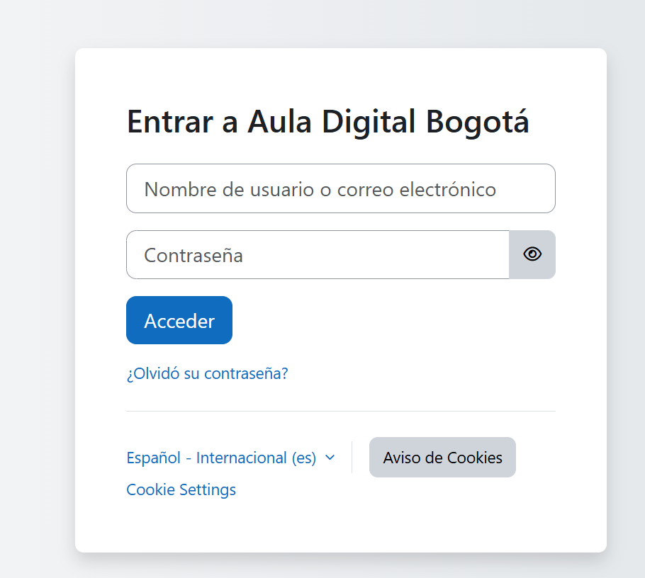

Captura del prototipo Aula Digital Bogota (2026).
Figura 2
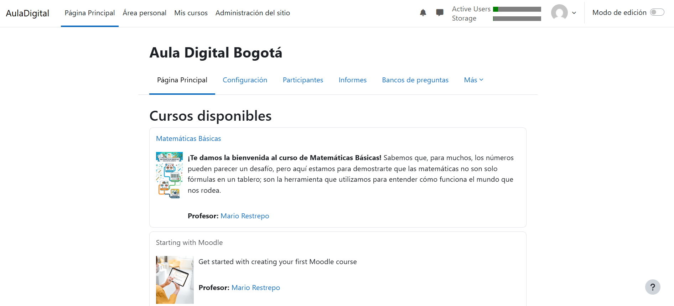
Captura del prototipo Aula Digital Bogota (2026).

Figura 3
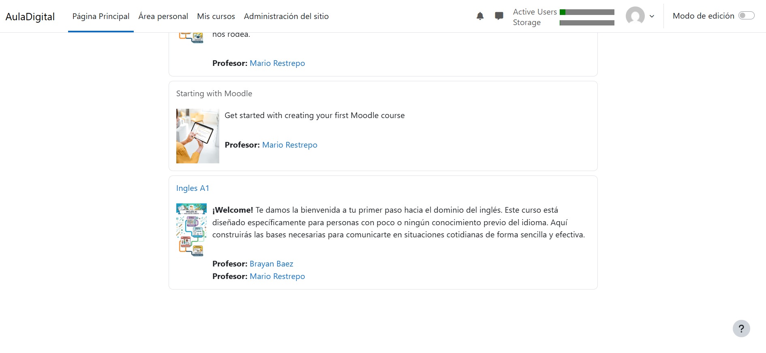
Captura del prototipo Aula Digital Bogota (2026).
Figura 4
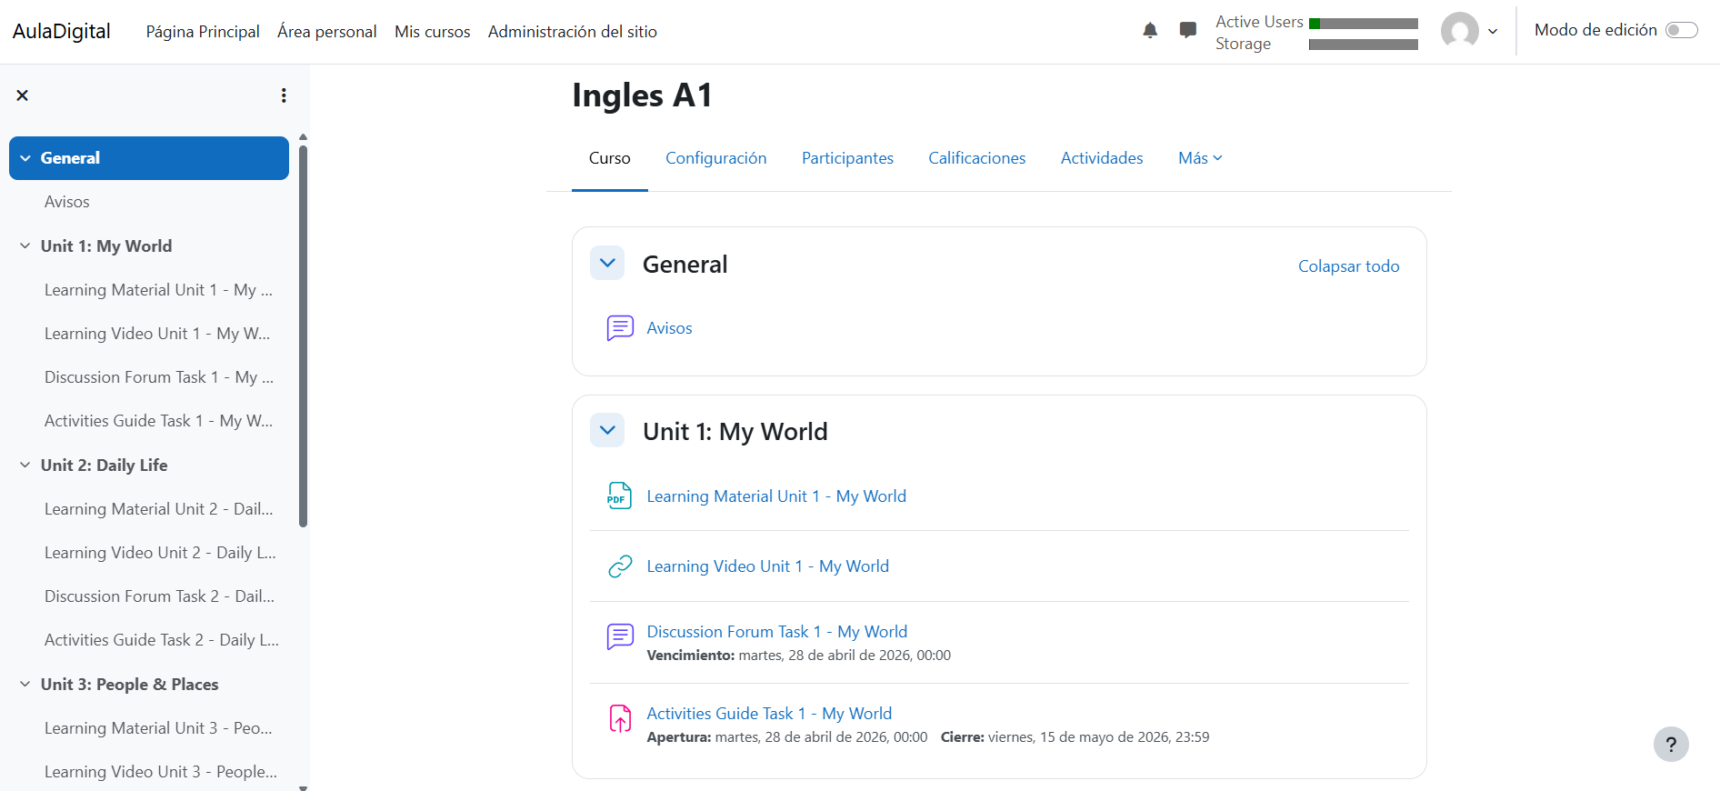
Captura del prototipo Aula Digital Bogota (2026).

Figura 5
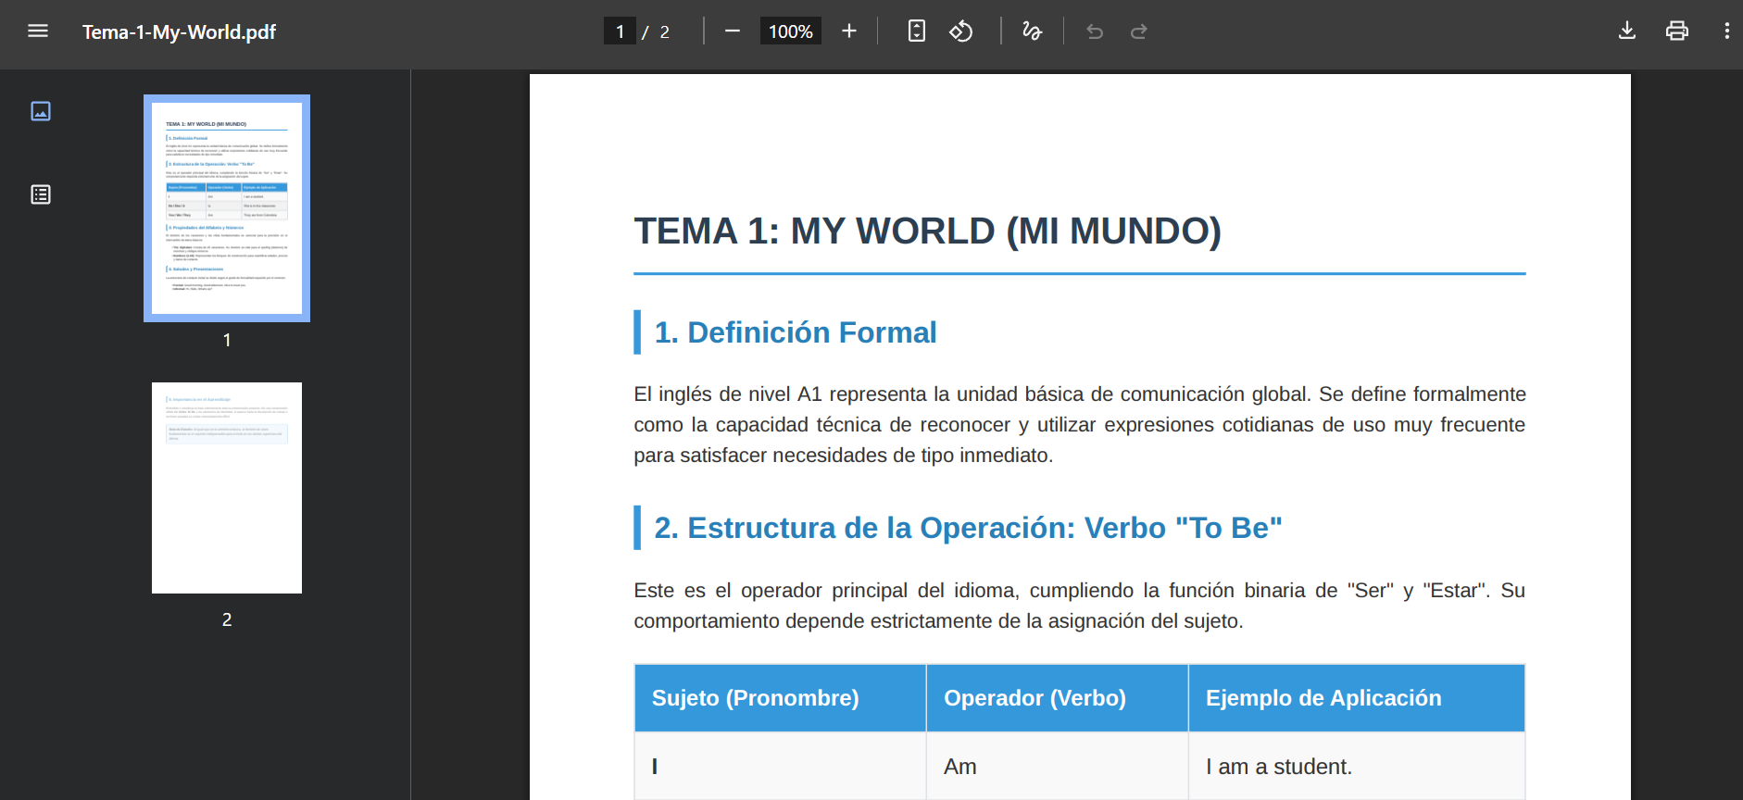
Captura del prototipo Aula Digital Bogota (2026).
Figura 6
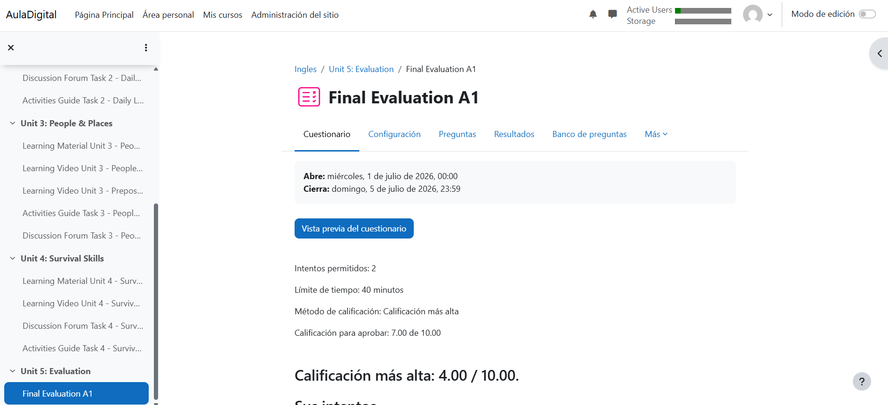
Captura del prototipo Aula Digital Bogota (2026).

Figura 7
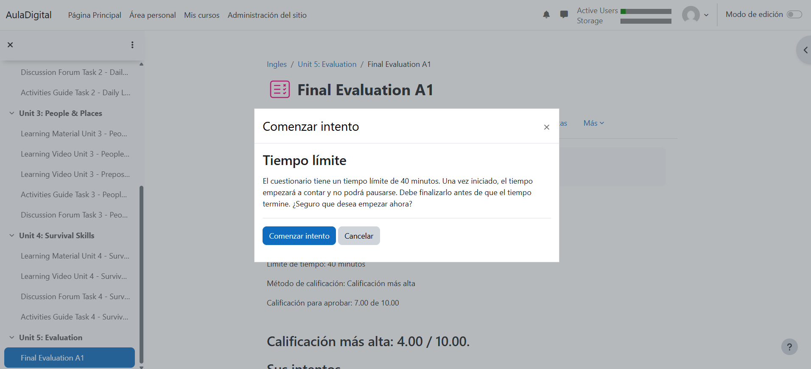
Captura del prototipo Aula Digital Bogota (2026).
Figura 8
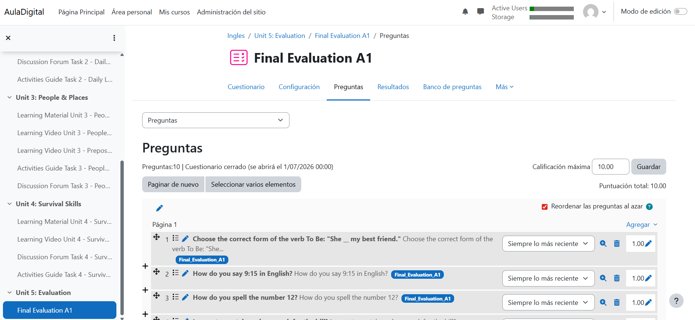
Captura del prototipo Aula Digital Bogota (2026).

Figura 9
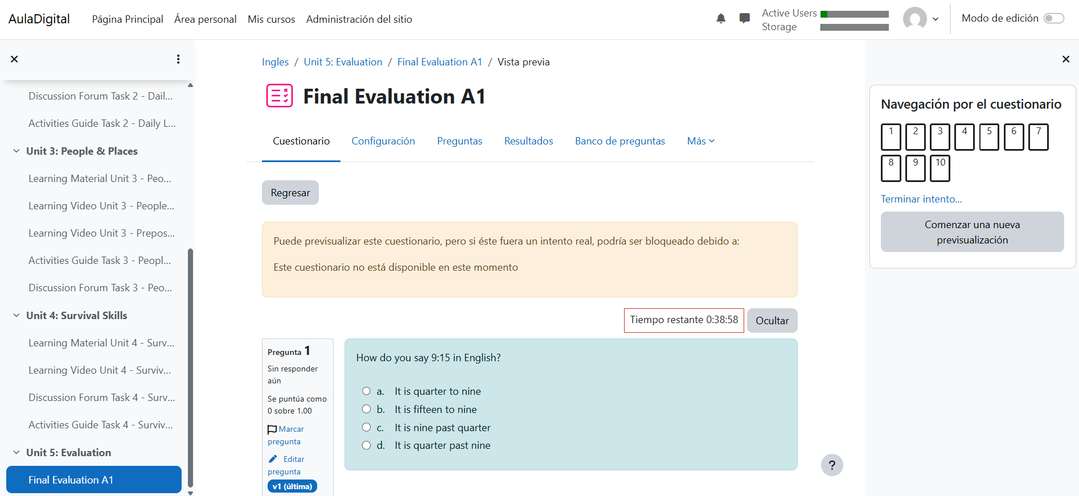
Captura del prototipo Aula Digital Bogota (2026).
Figura 10
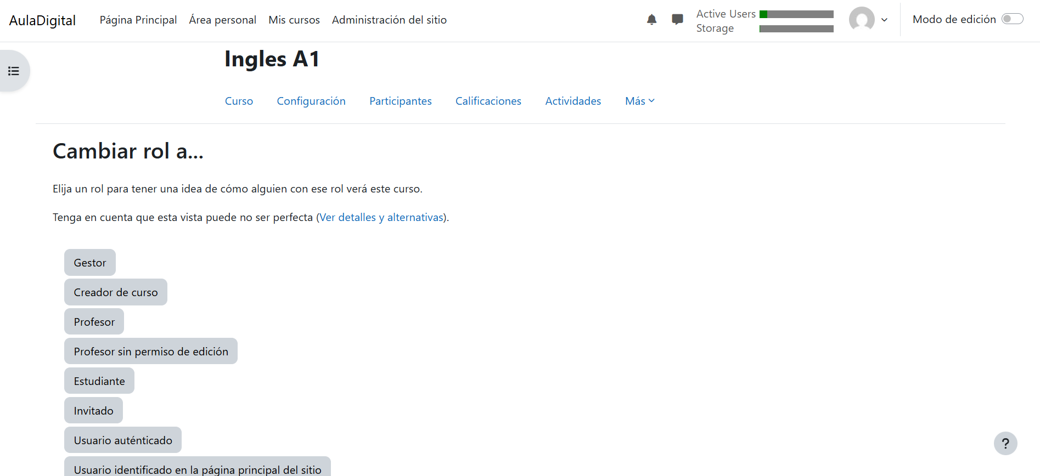
Captura del prototipo Aula Digital Bogota (2026).

Figura 11
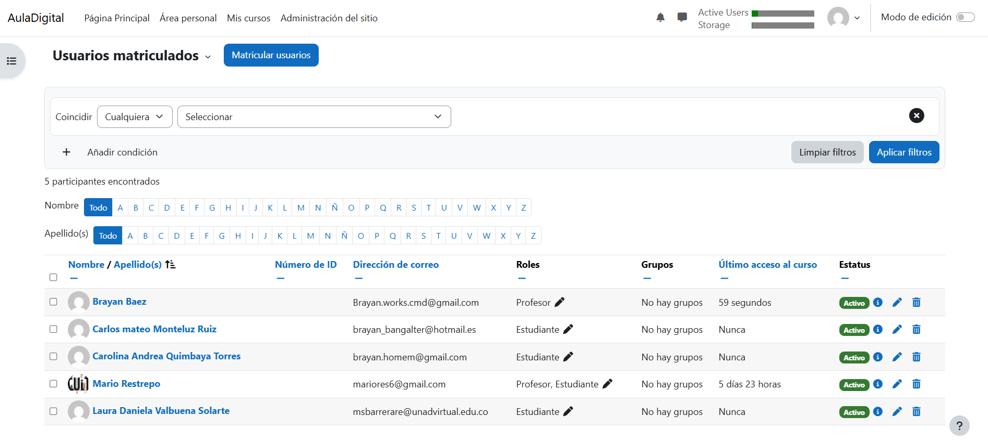
Captura del prototipo Aula Digital Bogota (2026).
Figura 12
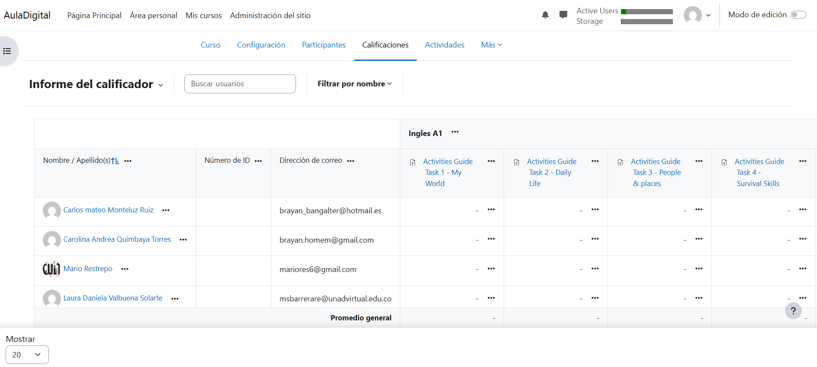
Captura del prototipo Aula Digital Bogota (2026).

Figura 13
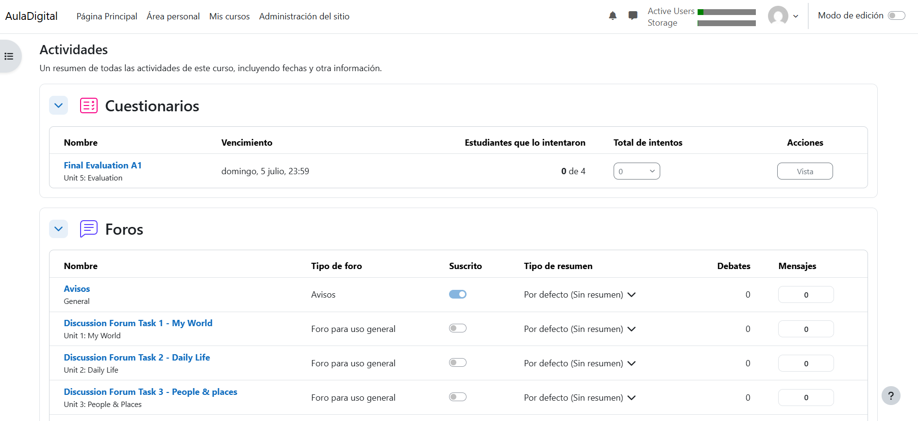
Captura del prototipo Aula Digital Bogota (2026).
Figura 14
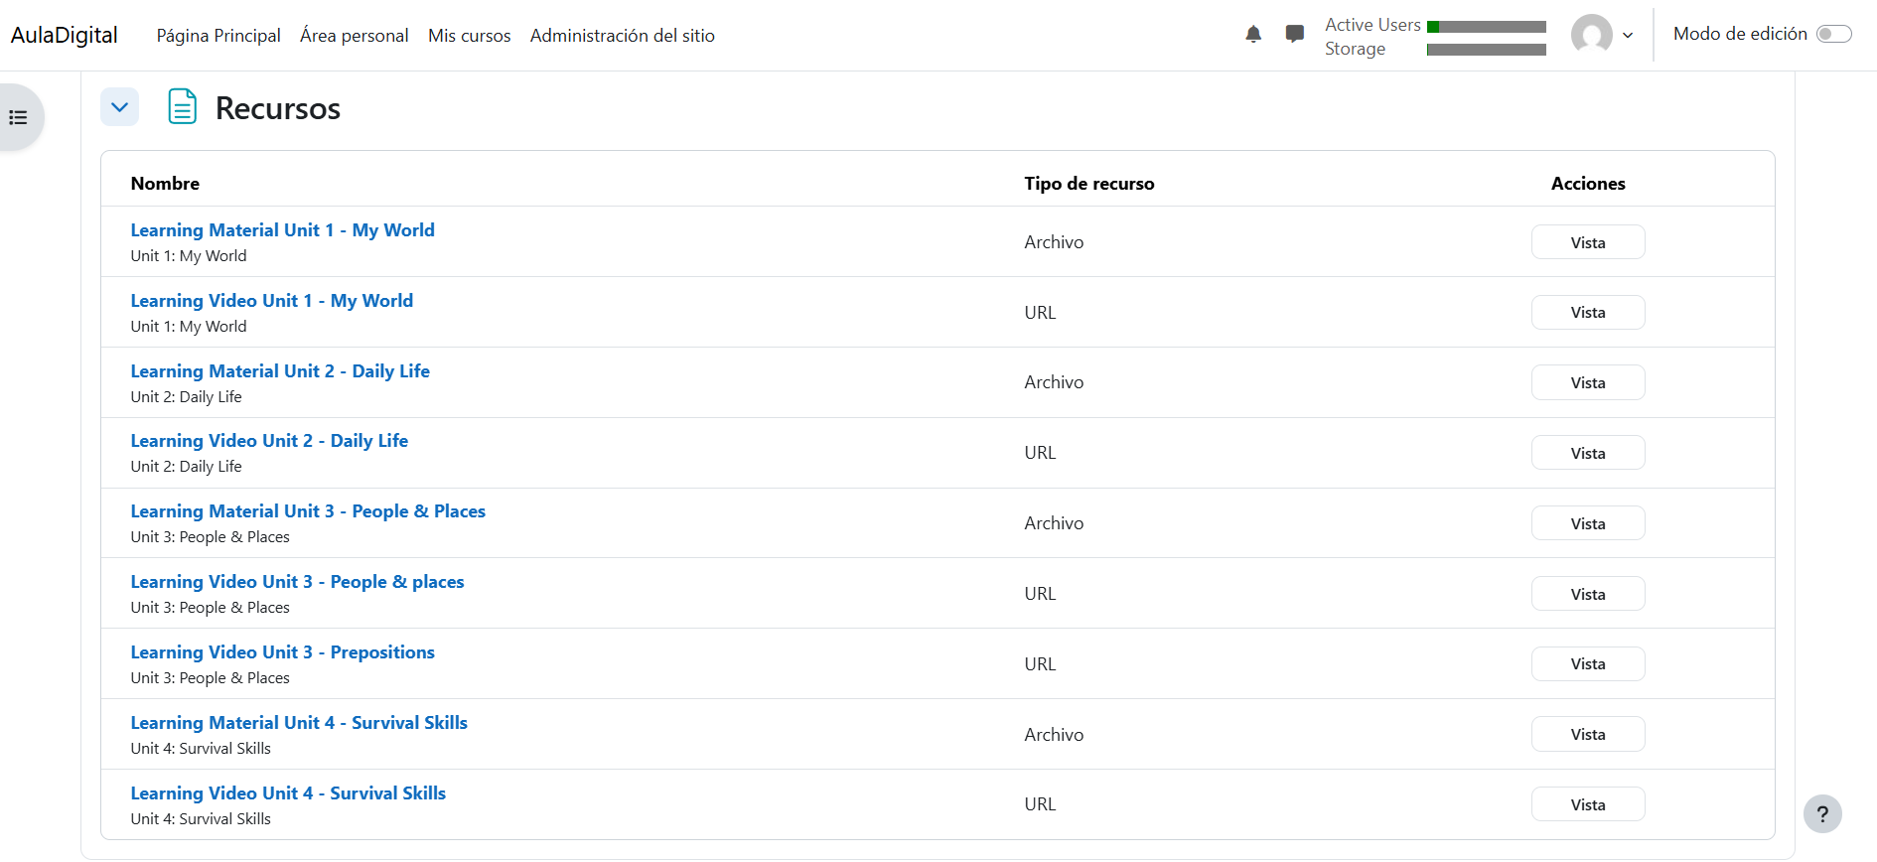
Captura del prototipo Aula Digital Bogota (2026).

Figura 15
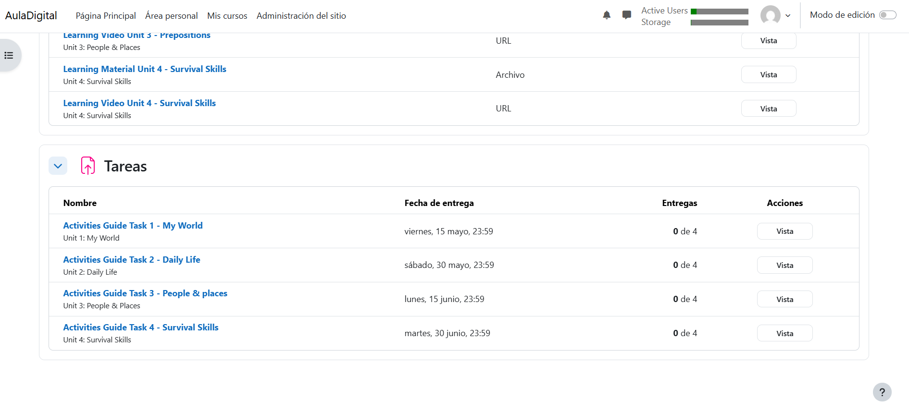
Captura del prototipo Aula Digital Bogota (2026).

- GITHUB
Repositorio del proyecto

El código fuente y la configuración del proyecto fueron gestionados mediante la plataforma GitHub, permitiendo control de versiones y acceso colaborativo.

El repositorio incluye:

- Archivo de configuración de Moodle
- Documentación del proyecto
- Manual de instalación
- Evidencia del desarrollo

https://github.com/Brayan-Gif-CMD/aula-digital-bogota-moodle.git

- VIDEO DEL PROTOTIPO
Video de Demostración del Prototipo

Se elaboro un video demostrativo donde se evidencia el funcionamiento del sistema desarrollado.
El video incluye:

- Presentación del proyecto.
- Explicación de la problemática.
- Demostración del uso de la plataforma Moodle.
- Ejecución de funcionalidades principales.

https://youtu.be/4XI0NklKBQc?si=TaZAN6EqiyZ6WMA7

ACTIVIDAD | MES 1 | MES 2 | MES 3 | MES 4 | MES 5 | MES 6
Revisión bibliográfica y marco teórico | X | X
Diagnóstico de necesidades en zonas vulnerables | X | X
Definición de requerimientos del sistema | X | X
Diseño pedagógico de los cursos |  | X | X
Instalación y configuración de Moodle |  | X | X
Personalización y creación de usuarios |  | X | X
Carga de contenidos y actividades |  |  | X | X
Configuración de evaluaciones automáticas |  |  | X | X
Prueba piloto con estudiantes |  |  | X | X
Seguimiento y análisis de reportes |  |  |  | X | X
Evaluación de resultados |  |  |  | X | X
Redacción del informe final |  |  |  |  | X | X
Sustentación del proyecto |  |  |  |  | X | X

- RECURSOS NECESARIO
RECURSO | DESCRIPCIÓN | PRESUPUESTO
- Equipo Humano | Coordinador del proyecto, ingeniero de sistemas, diseñador instruccional y capacitador para implementación, configuración y formación (contratación parcial por 12 meses). | $47.000.000
- Equipos y Software | Servidor en la nube o físico, dominio, certificado SSL, mejoramiento de conectividad y herramientas complementarias de seguridad y respaldo. | $11.000.000
- Viajes y Salidas de Campo | Desplazamientos para capacitaciones presenciales, reuniones institucionales y soporte técnico. | $3.000.000
- Materiales y suministros | Impresiones, manuales de usuario, papelería, material didáctico y elementos de oficina. | $1.500.000
- Bibliografía | Libros, guías técnicas, documentación especializada y recursos digitales sobre plataformas LMS y educación virtual. | $1.000.000
TOTAL: $63.500.000
Es importante resaltar que, aunque el proyecto se presenta con una estimación presupuestal amplia, su alcance académico se enfoca en el desarrollo de un prototipo funcional. Por tanto, los recursos descritos representan un escenario ideal de implementación a escala institucional, mientras que para fines académicos se emplearán herramientas de bajo costo o recursos disponibles (software libre, infraestructura virtual y trabajo colaborativo.

- RESULTADOS O PRODUCTOS ESPERADOS

RESULTADO/PRODUCTO ESPERADO | INDICADOR | BENEFICIARIO
Plataforma Moodle instalada y funcionando | Plataforma operativa al 100% antes del mes 8 | Institución educativa
Cursos virtuales diseñados y cargados en el sistema | Mínimo 10 cursos estructurados y activos | Docentes y estudiantes
Docentes capacitados en el uso de la plataforma | 80% de docentes certificados en capacitación | Docentes
Estudiantes registrados y activos en la plataforma | 85% de estudiantes con acceso y participación | Estudiantes
Sistema de evaluación automatizado implementado | 70% de evaluaciones realizadas en línea | Docentes y estudiantes
Mejora en la comunicación académica | Reducción del 50% en tiempos de respuesta académica | Comunidad académica
Informe de evaluación del impacto del proyecto | Documento de evaluación final entregado | Directivos institucionales

- BIBLIOGRAFÍA
UNESCO. (2023). Global education monitoring report 2023: Technology in education. UNESCO Publishing.
https://www.unesco.org/gem-report/en/technology

Ministerio de Educación Nacional de Colombia. (2022). Lineamientos para la educación virtual en Colombia.
https://www.mineducacion.gov.co/portal/

Moodle. (2024). Moodle documentation.
https://docs.moodle.org/all/es/Portada

DANE. (2022). Acceso y uso de tecnologías de la información y las comunicaciones en los hogares colombianos.
https://www.dane.gov.co/index.php/estadisticas-por-tema/tecnologia-e-innovacion/tecnologias-de-la-informacion-y-las-comunicaciones-tic

Ministerio de Tecnologías de la Información y las Comunicaciones (MinTIC). (2023). Informe de conectividad digital en Colombia.
https://www.mintic.gov.co/portal/inicio/Sala-de-prensa/Indicadores/

OECD. (2023). Education at a glance 2023: OECD indicators. OECD Publishing.
https://www.oecd.org/education/education-at-a-glance/

World Bank. (2022). Remote learning during COVID-19: Lessons learned.
https://www.worldbank.org/en/topic/education

Cabero-Almenara, J. (2021). Tecnologías digitales para la educación. Revista de Educación a Distancia, 21(67).
https://revistas.um.es/red/article/view/450721

Area, M., & Adell, J. (2021). Tecnologías digitales y educación: Una perspectiva actual. RIED, 24(1).
https://revistas.uned.es/index.php/ried/article/view/27570

García Aretio, L. (2021). Educación a distancia en la era digital. RIED, 24(2).
https://revistas.uned.es/index.php/ried/article/view/29007

Bates, A. W. (2022). Teaching in a digital age (2nd ed.).
https://opentextbc.ca/teachinginadigitalage/

Siemens, G. (2022). Connectivism: A learning theory for the digital age.
http://www.itdl.org/Journal/Jan_05/article01.htm

Salinas, J. (2021). Innovación docente y uso de TIC en educación superior.
https://rusc.uoc.edu/rusc/es/index.php/rusc/article/view/v18n1-salinas

Miranda, S., & Ortiz, J. (2022). Metodologías de investigación educativa en contextos digitales.
http://www.scielo.org.mx/scielo.php?script=sci_arttext&pid=S2007-74672020000200064

Palacios Alvarado, W., Calixto, N. J., & Caicedo-Rolón, A. (2023). Metodología de la investigación aplicada.
https://repositorio.ufps.edu.co/handle/ufps/6728

Acosta-Sánchez, C. A. (2021). Planteamiento del problema en investigación aplicada.
https://repository.unad.edu.co/handle/10596/31824

Organización de las Naciones Unidas. (2023). Objetivos de Desarrollo Sostenible.
https://sdgs.un.org/es/goals

Constitución Política de Colombia. (1991). Asamblea Nacional Constituyente. Recuperado de https://www.constitucioncolombia.com

Ley 1581 de 2012. (2012). Congreso de la República de Colombia. Recuperado de https://www.secretariasenado.gov.co/senado/basedoc/ley_1581_2012.html

Ley 1712 de 2014. (2014). Congreso de la República de Colombia. Recuperado de https://www.suin-juriscol.gov.co

DECLARACIÓN DE DERECHOS DE PROPIEDAD INTELECTUAL
Los autores de la presente propuesta manifestamos que conocemos el contenido del Acuerdo 06 de 2008, Estatuto de Propiedad Intelectual de la UNAD, Artículo 39 referente a la cesión voluntaria y libre de los derechos de propiedad intelectual de los productos generados a partir de la presente propuesta. Asimismo, conocemos el contenido del Artículo 40 del mismo Acuerdo, relacionado con la autorización de uso del trabajo para fines de consulta y mención en los catálogos bibliográficos de la UNAD.

INSTRUCCIONES DE DILIGENCIAMIENTO
IMPORTANTE: Este formato debe ser diligenciado en procesador de texto o esfero negro con letra legible.

Este formato debe ser diligenciado por el estudiante que presenta la propuesta de proyecto aplicado, en las modalidades Proyecto de Desarrollo Tecnológico, Proyecto de Desarrollo Social y Diagnósticos. No aplica para opción de Proyecto de Emprendimiento Empresarial. La extensión máxima de la propuesta debe ser de 10 páginas. El número máximo de estudiantes a presentar la propuesta son 3 estudiantes.
Los estudiantes que presentan la propuesta de Proyecto Aplicado son responsables de la información aquí consignada en cuanto a su carácter inédito, autenticidad y el respeto de la propiedad intelectual.

1 | Responda en forma clara los datos de la información general de la propuesta de trabajo de grado aplicado (se excluye proyecto emprendimiento empresarial) Tenga en cuenta que el título de la propuesta debe ser corto, claro, conciso e indicar la naturaleza del proyecto y el área de aplicación.
2 | Responda en forma clara y completa la información sobre los datos específicos del proyecto.
3 | El resumen debe tener un máximo de 200 palabras y contener la información necesaria y precisa de la pertinencia y calidad del proyecto, debe contener una síntesis del problema, el marco teórico, objetivos, la metodología a utilizar y resultados esperados.
4 | El planteamiento del problema debe describir el problema que se espera resolver con el desarrollo del proyecto, si se tienen datos reales es importantes analizarlos, debe formularse claramente la pregunta concreta que motivan la propuesta y que se quiere responder, en el contexto del problema a cuya solución o entendimiento se contribuirá con la ejecución del proyecto. Se recomienda, además, hacer una descripción precisa y completa de la naturaleza y magnitud del problema que se espera resolver con el desarrollo del proyecto, aportando indicadores cuantificables de la situación actual y futura.
5 | Debe presentarse la justificación desde la relevancia y pertinencia del proyecto aplicado en función de la necesidad o naturaleza del problema. Es importante mencionar las razones del por qué se pretende realizar el proyecto aplicado.  En general, se deben exponer las razones de pertinencia en lo académico o disciplinario, en lo social y en lo personal.
6 | El Objetivo General Deben estar relacionados de manera consistente con descripción del problema. Se recomienda formular un solo objetivo general, coherente con el problema planteado, y los objetivos específicos necesarios para lograr el objetivo general.
7 | Los Objetivos Específicos deben estar relacionados de manera consistente con descripción de la idea de negocio. Deben ser coherentes con el producto o servicio que fundamenta el proyecto de emprendimiento (¿Qué? ¿Cómo? ¿Para qué? ¿Quién? ¿Por qué? de la idea de negocio) y los necesarios para lograr el objetivo general. Estos últimos deben ser alcanzables con la metodología propuesta.
8 | Marco Conceptual y Teórico debe realizarse una revisión del conjunto de conocimientos, técnicas y metodologías existentes para desarrollar el proyecto, se presenta donde se ubica el problema y de qué forma la propuesta contribuirá a la solución o al desarrollo del sector de aplicación interesado.
9 | La Metodología debe contener información detallada de:  - ¿Cómo planea desarrollar el proyecto de aplicación?  - ¿Cuáles técnicas y herramientas de análisis emplearán?  Además, se deben describir los métodos de recolección de datos, controles a introducir, métodos de estadística, tipo de análisis, etc. Para la propuesta del proyecto de desarrollo tecnológico, debe contemplar las demás fases propias de este tipo de proyecto:  - La creación del nuevo producto o proceso.  - Las pruebas experimentales y ensayos necesarios para su concreción.  La elaboración de prototipos previos al inicio de la explotación industrial y comercial.
10 | El cronograma de actividades es relación de actividades a realizar en función del tiempo (meses), en el periodo de ejecución del proyecto.
11 | En los recursos necesarios Se deben relacionar de manera detallada los recursos académicos, administrativos, técnicos, entre otros. De igual forma, el estudiante deberá establecer cómo serán adquiridos (propios, UNAD, empresa).
12 | Resultados o productos esperados, estos deben ser coherentes con los objetivos específicos y con la metodología planteada. Los resultados/productos son hechos concretos, tangibles, medibles, verificables y pueden ser expresados por medio de indicadores de tipo cuantitativo y cualitativo.  Enumere los resultados verificables que se alcanzarán durante el desarrollo del proyecto.
13 | En la Bibliografía debe incluir las fuentes de información básicas utilizadas para construir la propuesta.

Evidencia de la participación en el foro
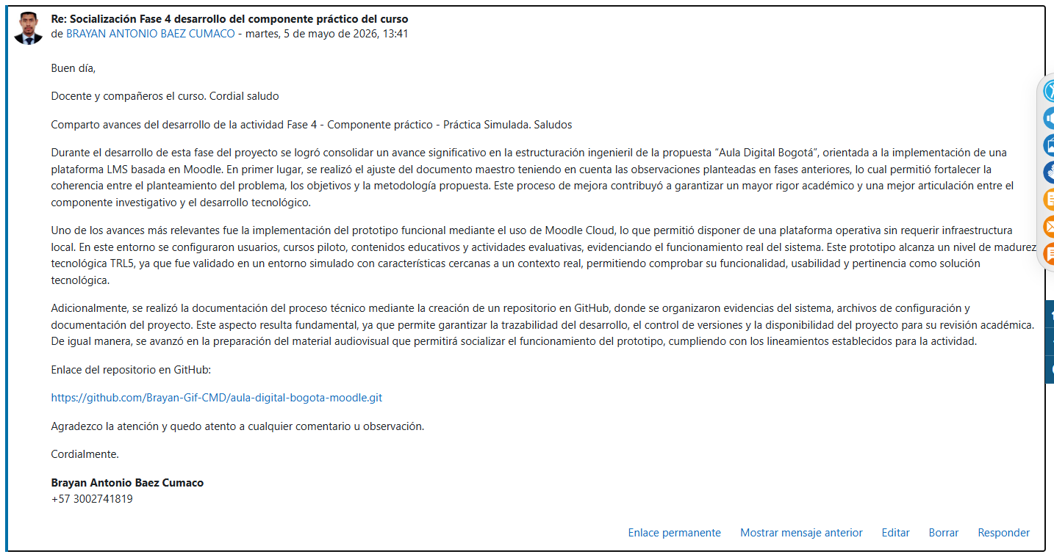
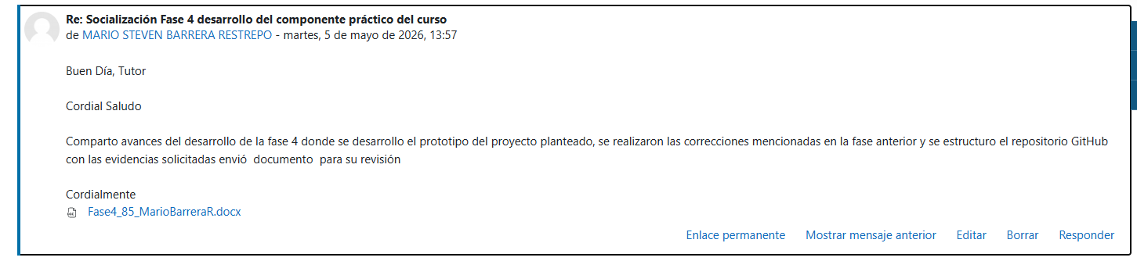

Conclusiones.
En conclusión, el desarrollo del presente trabajo permitió evidenciar la importancia de integrar metodologías de desarrollo ágil dentro de la construcción de soluciones tecnológicas orientadas a problemáticas reales. La identificación, análisis y aplicación de estos enfoques facilitaron la estructuración de un proceso organizado, iterativo y centrado en la generación de valor, lo cual se materializa en la construcción de un prototipo funcional con un nivel de maduracion tecnológica TRL5. Este resultado no solo valida la viabilidad técnica de la solución propuesta, sino que también demuestra la capacidad de adaptación y mejora continua en entornos de desarrollo dinámicos.
La propuesta titulada “Implementación de una plataforma LMS basada en Moodle para el fortalecimiento de los procesos de enseñanza-aprendizaje en contextos educativos urbanos vulnerables de Bogotá”, logra consolidar una iniciativa pertinente y alineada con las necesidades actuales del sector educativo. La articulación entre los objetivos planteados, la metodología CDIO y el uso de herramientas como Moodle fortalece la coherencia y viabilidad del proyecto, garantizando resultados medibles y verificables. La socialización del prototipo mediante recursos audiovisuales complementa el proceso permitiendo evidenciar su funcionamiento y facilitar la apropiación por parte de usuarios. En conjunto, este trabajo cumple con los objetivos académicos establecidos y aporta una solución innovadora, sostenible y con potencial de impacto social, orientada a mejorar la calidad educativa y promover el acceso equitativo al conocimiento en contextos vulnerables.

